INDICAÇÃO Nº 701/2019

Sugere ao Poder Executivo Municipal que proceda ao conserto de buraco do DAE na Rua Claudio Manoel da Costa defronte a Estação de Captação de água no Santa Alice. (Represinha do Santa Alice) (Foto anexa).

Excelentíssimo Senhor Prefeito Municipal,

Nos termos do Art. 108 do Regimento Interno desta Casa de Leis, dirijo-me a Vossa Excelência para sugerir ao setor competente que proceda ao conserto de buraco do DAE na Rua Claudio Manoel da Costa defronte a Estação de captação de água no Santa Alice (Represinha do Santa Alice).

**Justificativa:**

Fomos procurados por munícipes, solicitando essa providência, pois, segundo eles após serviços executados pelo DAE ficou um buraco que está causando transtornos e podendo danificar os veículos.

Plenário “Dr. Tancredo Neves”, em 22 de Fevereiro de 2019.

**José Luís Fornasari**

**“Joi Fornasari”**

- Vereador -

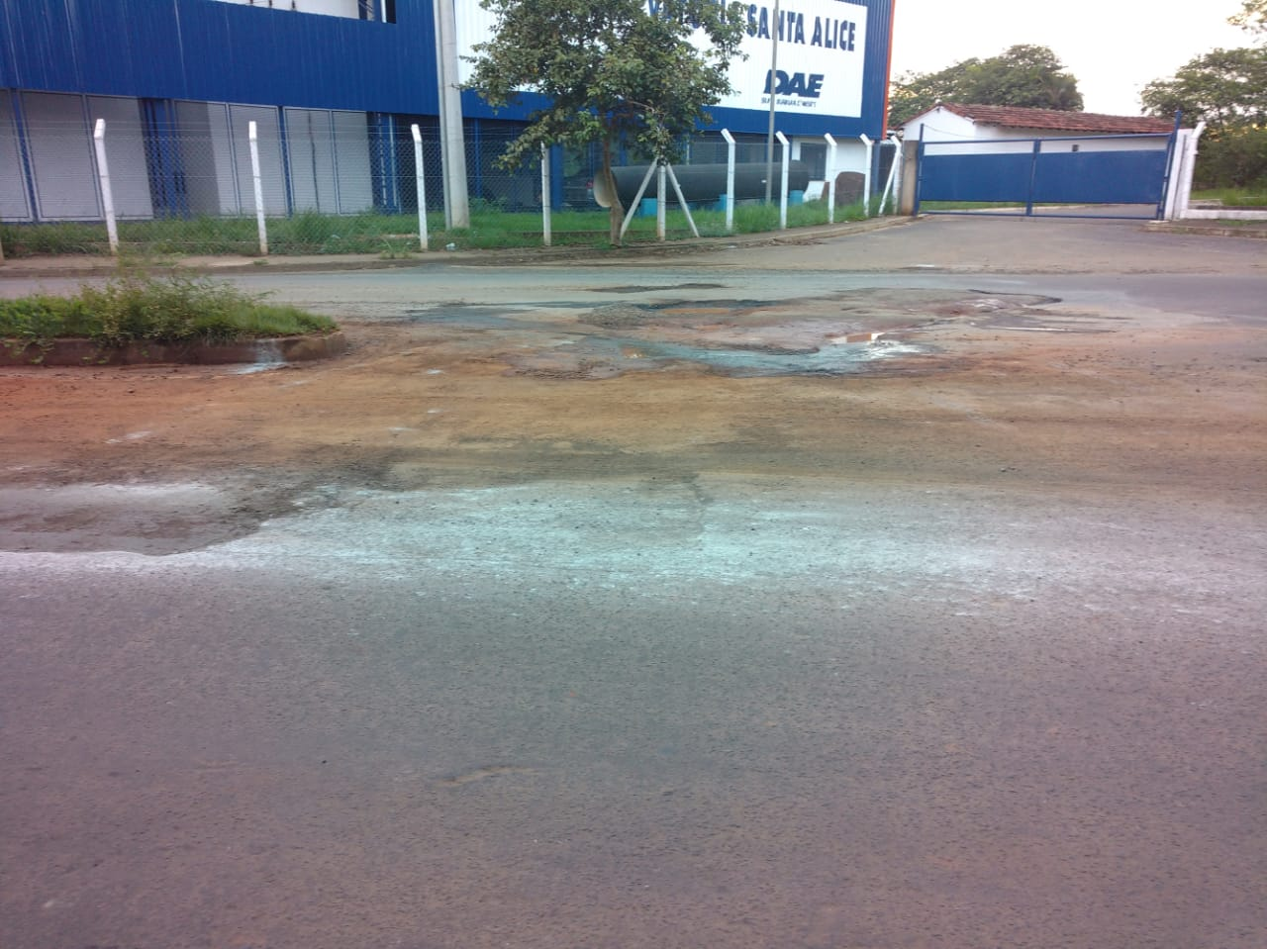

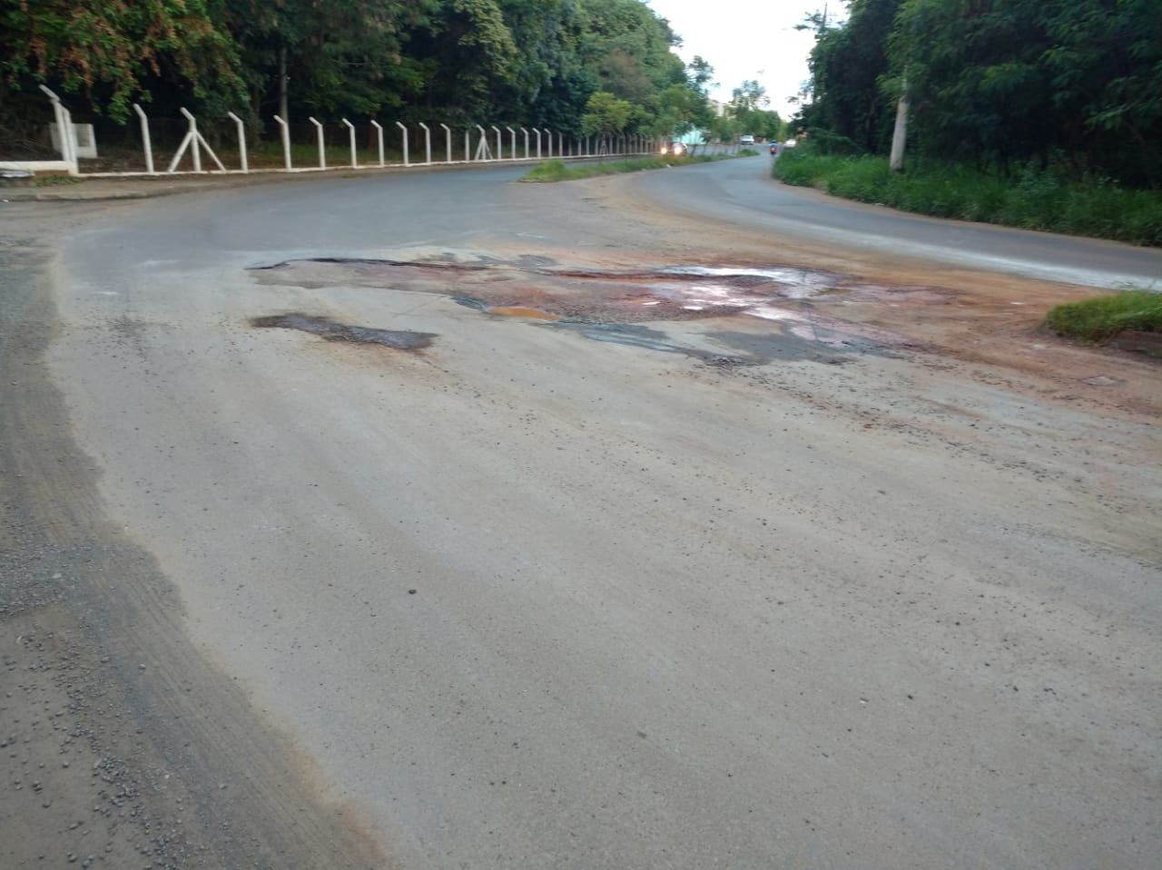

Sugere ao Poder Executivo Municipal que proceda ao conserto de buraco do DAE na Rua Claudio Manoel da Costa defronte a Estação de captação de água no Santa Alice (Represinha do Santa Alice).